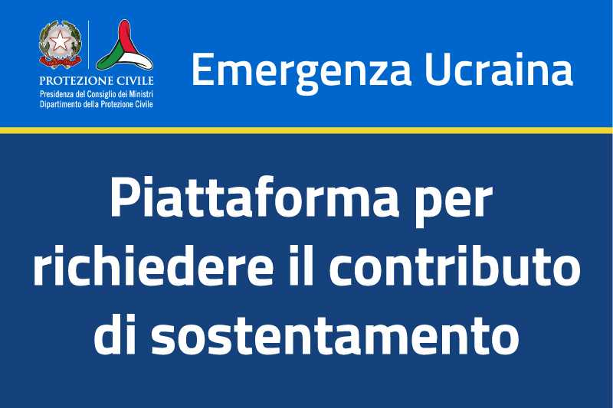

È online la piattaforma del Dipartimento della Protezione Civile che permette alle persone in fuga dalla guerra in Ucraina di richiedere il contributo di sostentamento per sé, per i propri figli, per i minori di cui si ha tutela legale.
Il contributo – che ha l’obiettivo di offrire un primo sostegno economico in Italia – è destinato a chi ha presentato domanda di permesso di soggiorno per protezione temporanea e ha trovato una sistemazione autonoma anche presso parenti, amici o famiglie ospitanti.
Per richiedere il contributo su https://contributo-emergenzaucraina.protezionecivile.gov.it è necessario avere il Codice Fiscale (indicato nella ricevuta della domanda di permesso di soggiorno per protezione temporanea), un numero di cellulare e una email.
Il contributo è riconosciuto in quote mensili da 300 euro per un massimo di tre mesi a partire dalla data riportata sulla ricevuta di presentazione della domanda di permesso di soggiorno per protezione temporanea.

